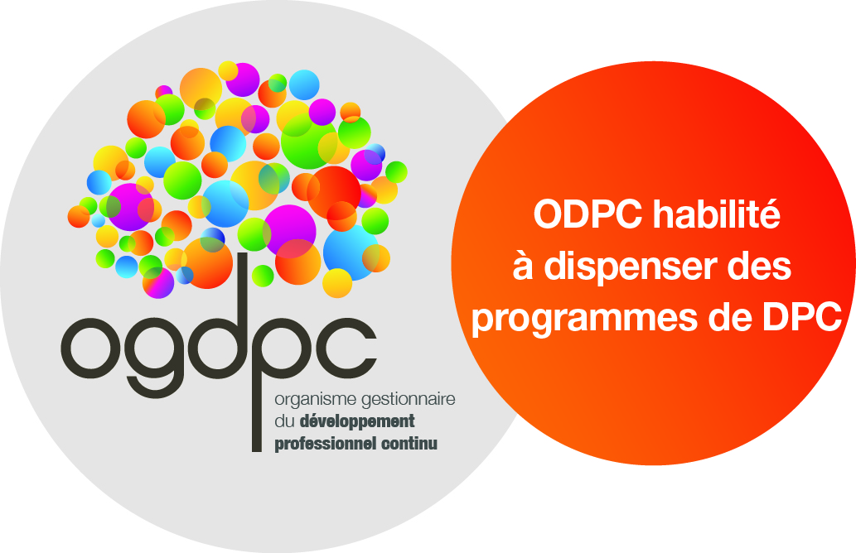
_________________________________________________________________________________________________

ATTESTATION DE PARTICIPATION À UN PROGRAMME DE DÉVELOPPEMENT PROFESSIONNEL CONTINU
I. − Participant
Nom : @nom_stagiaire@ Nom de naissance (si différent du nom) :
Prénom : @prenom_stagiaire@ Date de naissance : @date_naissance@
Adresse d’exercice principal : @nom_lieu@
Adresse électronique (facultatif) : @mail_stagiaire@

Profession :

- médecin
- chirurgien-dentiste
- sage-femme
- pharmacien
- infirmier
- masseur-kinésithérapeute
- orthophoniste
- orthoptiste
- pédicure-podologue
- ergothérapeute
- psychomotricien
- manipulateur d’électroradiologie médicale
- préparateur en pharmacie
- audioprothésiste
- opticien-lunetier
- prothésiste
- orthésiste
- diététicien
- technicien de laboratoire médical
- aide-soignant
- auxiliaire de puériculture

Mode d’exercice dominant > (50%) :

- salarié
- libéral
- mixte
- service de santé des armées

II. – Numéro RPPS ou ADELI
N° RPPS : .......................................... ou N° ADELI : @num_adeli@
A remplir si le professionnel est enregistré au répertoire partagé des professionnels de santé (RPPS) ou au répertoire ADELI (arrêté du 27 mai 1998 – Journal officiel du 17 juillet 1998).

III. – Conditions de participation
Programme pluriannuel (oui/non) : non en cours
Date de début : @date_debut@ Date de fin (si en cours date envisagée): @date_fin@
Année(s) civile(s) de participation : 2015
L’attestation est délivrée au professionnel de santé et transmise à l’entité en charge du contrôle au titre de chaque année civile.

IV. – Organisme de DPC
Nom/sigle :
Adresse :
N° enregistrement OGDPC :

V. − Programme de développement professionnel continu
Intitulé du programme : @nom_sous_theme@
Orientation nationale dans laquelle le programme s’inscrit : Orientation n°2 : contribuer à l’amélioration de la relation entre professionnels de santé et patients
Orientation régionale dans laquelle le programme s’inscrit (préciser la région) :...................................
Préciser l’année ou l’arrêté auquel cette orientation fait référence : 31 janvier 2013

Nom du responsable de l’organisme de DPC : @mon_nom@ @mon_prenom@ atteste que le professionnel de santé a participé au programme de DPC susmentionné.

Fait à Toulouse, le @date_jour@

Cachet et signature

Ce document est délivré au professionnel de santé ayant participé au programme de DPC. Il est également envoyé :
- au conseil compétent de l’ordre pour les professions médicales et pour les auxiliaires médicaux libéraux qui en disposent ;
- à l’employeur d’un auxiliaire médical, aide-soignant ou auxiliaire de puériculture salarié du secteur public ou privé ;
- à l’agence régionale de santé pour les audioprothésistes, les opticiens-lunetiers, les prothésistes et orthésistes, qui n’exercent pas à titre salarié, et les autres auxiliaires médicaux à exercice libéral.

